**[Bar Chart] JSON 응답 가이드**

**Version 1.0**

개정 이력 : 2020-02-13

버전 : 1.0

변경일 : 최초작성

변경사유 : 최초작성

변경내역 : 최초작성

작성자 : 전상기

목차

1. 요청 3

① Bar 차트 3

② Line 차트 3

③ Pie 차트 3

④ Scatter 차트 3

2. 응답 3

3. chart library 정보 4

4. 차트샘플 4

# 1. 요청

시각화 메인 화면에서 최대 4개의 chart를 설정할 수 있습니다. 사용자가 4개의 chart 데이터를 restful 방식으로 요청하면 데이터를 가져와 차트를 그립니다. 데이터를 가져올 수 없을 시 공사 중이라는 이미지를 띄웁니다.

## Bar 차트

* /barChart

## Line 차트

* /lineChart

## Pie 차트

* /pieChart

## Scatter 차트

- /scatterChart

# 2. 응답

TSV 파일 형식으로 chart를 위한 데이터를 제공합니다. 파일의 형식은 아래와 같습니다.

letter frequency

A .08167

B .01492

C .02780

D .04253

E .12702

F .02288

G .02022

H .06094

I .06973

J .00153

K .00747

L .04025

M .02517

N .06749

O .07507

P .01929

Q .00098

R .05987

S .06333

T .09056

U .02758

V .01037

W .02465

X .00150

Y .01971

Z .00074

1. letter : x축 라벨
2. frequency : y축 라벨
3. letter의 값 : x축 값
4. frequency의 값 : y축 값

# 3. chart library 정보

https://d3js.org

# 4. 차트샘플

1. Bar

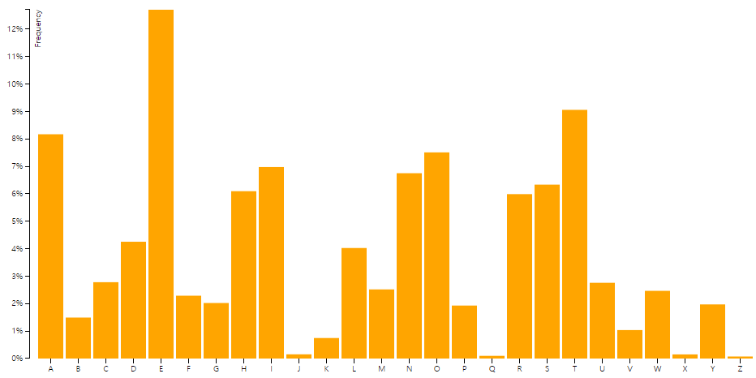

1. Line

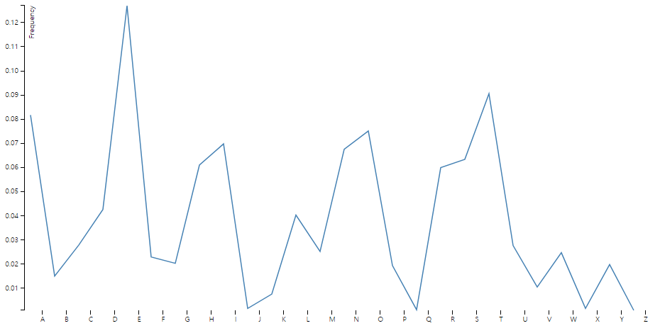

1. Pie

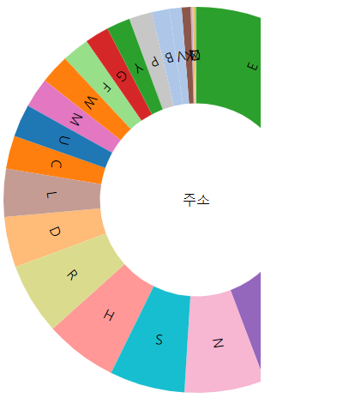

1. Scatter

